康师傅御品盛宴 × 罗永浩三位一体整合新营销
广 告 主：康师傅
所属行业：食品
执行时间：2022.11.04-11.15
参选类别：明星/达人营销类
营销背景
2022正值康师傅30周年，为此康师傅推出御品盛宴这款有厚切肉的产品作为献礼之作。然而，面对品类激烈的竞争和生意下降的挑战，面对社交媒体的碎片化，有限的800万预算下，如何能够在双十一突出重围？这是一个几乎不可能的任务。
营销目标
- 品牌知名度提升
面向25-35岁新锐白领&新中产，提升知名度
- 心智抢占
品牌心智：标杆级高端方便面
产品心智：真材实料鲜嫩多汁厚切肉
- 品牌形象树立
高端品牌形象
- 主品牌30周年信息传递
御品献礼30周年
策略与创意
以罗永浩合作推动“三位一体”，将内容、平台、销售“一网打尽”
- 核心内容共创品牌认知
3mins品牌视频合作：罗永浩视频号、交个朋友直播间微博、抖音首发video，联合KSF官方阵地首发
- 平台矩阵共鸣圈层扩散
品牌视频扩散，精准人群曝光：品牌内容，多维度曝光于扩散；锁定阵地，共创内容出圈；场景种草；垂直类媒体合作
- 直播带货共抢销售转化
种草+带货，3mins×2：老罗直播坑位×1次，主播直播坑位×1次
执行过程/媒体表现
1）利用名人合作撬动最大化多元内容产出
【独一无二的特质】老罗作为全网最“较真”的人，他推荐的面一定是无可挑剔的
【粉丝与话题热度】老罗本身的话题高热度，借助大量忠实粉丝用户助推新高度
【创意与摄制团队】为客户寻找了最优质的创意与摄制团队，保证品牌内容高质量
2）充分利用罗永浩个人社交影响力与品牌形成强大矩阵、联合官宣
康师傅官方矩阵（微博、抖音、视频号、小红书、B站、快手等）扩散老罗创意视频，老罗交个朋友直播间微博、抖音、视频号官宣视频。
（视频链接1：https://www.xinpianchang.com/a12374545?from=private_pwd密码：afi2
视频链接2：https://www.xinpianchang.com/a12374750?from=private_pwd 密码：sphr）
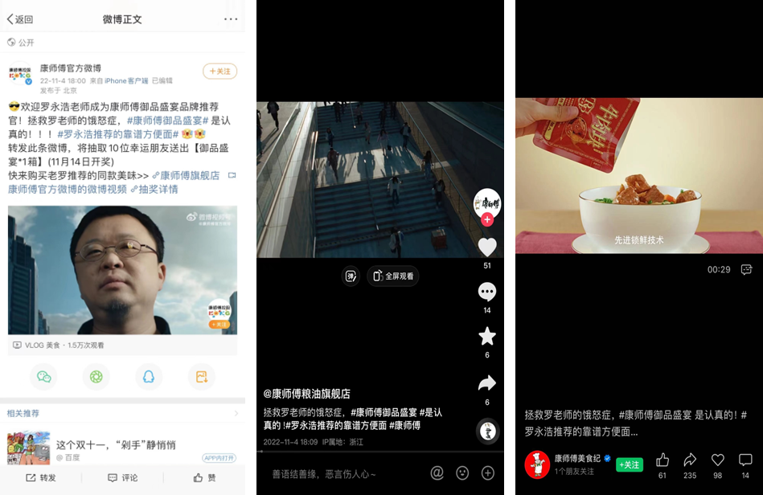
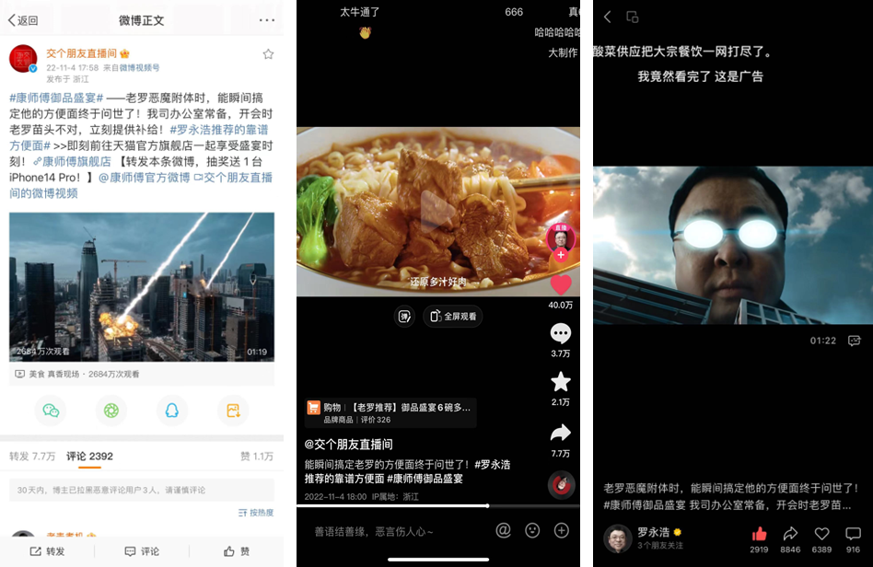
3）三大圈层微博KOL，层层扩散破圈
25位微博KOL多圈层扩散，目前博文总阅读量2300万，134%达成，互动量28万，373%达成
- 第一圈层11位：邀请科技、IT、财经类超头部、头部账号触达老罗粉丝及科技数码爱好者。
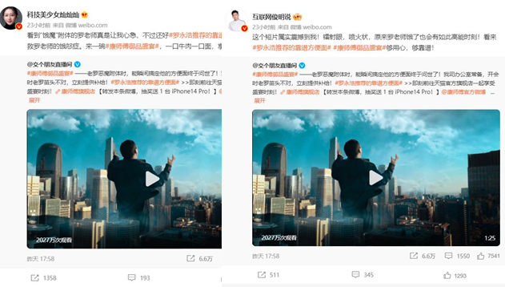
- 第二圈层8位：邀请娱乐、生活段子手、营销类超头部、头部账号引发讨论热潮，增加讨论热度。
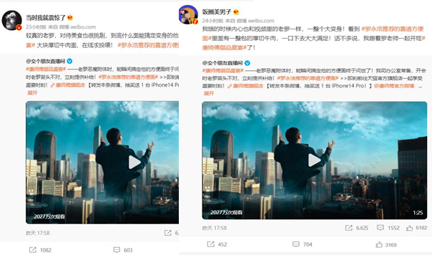
- 第三圈层6位：邀请美食类超头部、头腰部账号持续引发讨论热潮，实现产品种草。
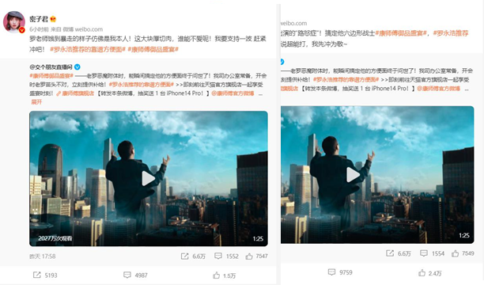
4）强化RTB，实力评测流拉升ROI
共邀请3位抖音KOL（11.11 拜托了小翔哥，11.13 好吃不帅哥，11.14 深夜小鱼干）开箱评测，强化产品RTB，引发网友积极讨论和正向互动。

营销效果与市场反馈
影响力层面御品盛宴上市即引爆全网热议；
品牌力层面，引发多角度PR稿件深度解读，获多家媒体主动采访和报道。
- 微博+抖音话题阅读量4.2亿，互动讨论74万+；
- 吃货篇视频全网被观看次数5757万次；
- 抖音+天猫成交量1万箱+，GMV 62万+；
- 3位抖音KOL评测种草视频被观看158万次；
- 吸引【新世相】旗下商业媒体【案例SHOWCASE】关注，主动采访和头条报道，收录为【中国案例】；此外，20家媒体主动转载PR稿。

